Среднесрочный прогноз возникновения ЧС на июль 2017 года

Прогноз подготовлен на основе информации «КЦГМС» филиала ФГБУ «Северо-Кавказское УГМС», ФГБУ «СЦГМС ЧАМ», Кубанского БВУ, Государственного управления ветеринарии Краснодарского края, филиала ФГУ «Россельхозцентр» по Краснодарскому краю, Управление Федеральной службы по надзору в сфере защиты прав потребителей и благополучия человека по Краснодарскому краю.

1. Прогноз природных явлений на июль
1.1. Ориентировочный прогноз погоды на июль по Краснодарскому краю по данным «КЦГМС» филиала ФГБУ «Северо-Кавказское УГМС»:
1-10.07 – В середине и конце декады местами кратковременный дождь, гроза. Ветер преимущественно восточных направлений, в середине декады юго-западный, западный слабый и умеренный, при грозах сильный порывистый. Температура воздуха ночью 17-22°, в начале декады местами до 25°, днем в начале декады 33-38°, во второй половине декады 28-33°. На Черноморском побережье температура воздуха ночью 18-23°, днем 27-32°.
11-20.07 – В отдельные дни кратковременный дождь, гроза. Ветер преимущественно восточных направлений умеренный, при грозах местами сильный порывистый. Температура воздуха ночью 16-21 °, в юго-восточных предгорьях 12-17°, днем 28-33°. На Черноморском побережье температура воздуха ночью 18-23°, днем 27-32°.
21-31.07 – В отдельные дни кратковременный дождь, гроза. Ветер восточных направлений со сменой на западный слабый и умеренный, при грозах местами сильный порывистый. Температура воздуха ночью 16-21°, днем 28-33°. На Черноморском побережье ночью 16-21°, днем 27-32°.

Средняя месячная температура воздуха в июле ожидается около и выше нормы (норма в большинстве районов края 22-24°, в юго-восточных предгорьях 19-22°).
Месячное количество осадков ожидается около нормы, в отдельных пунктах меньше нормы (норма в большинстве районов края 50-70 мм, на Таманском полуострове 35-48 мм, в горных районах и на Черноморском побережье на участке от Джубги до Адлера 80-120 мм).
1.2. Гидрологический прогноз: среднемесячный приток в Краснодарское водохранилище в июле ожидается около нормы и составит 500-600 м³/с (норма – 537 м³/с), в третьем квартале выше нормы 400-500 м³/с (норма – 379 м³/с). Среднемесячный сток по р.Кубань – ГП Армавир в июле ожидается выше нормы и составит 240 – 280 м³/с (норма – 233 м³/с), в третьем квартале около нормы 150-190 м³/с (норма – 155 м³/с).
1.3. Прогноз опасных геологических явлений: в случае сильных продолжительных осадков и насыщения грунта влагой в июне возможна активизация экзогенных процессов на территории муниципальных образований: Апшеронский, Лабинский, Мостовский, Отрадненский, Северский, Туапсинский районы и гг.Геленджик, Горячий Ключ, Новороссийск, Сочи.
1.4. Прогноз сейсмической активности: возможна сейсмическая активность на территории муниципальных образований Апшеронский, Белореченский, Ейский, Крымский, Курганинский, Новокубанский, Отрадненский, Староминский, Туапсинский, Успенский, Щербиновский районы и гг.Армавир, Анапа, Геленджик, Горячий Ключ, Новороссийск, Сочи.
1.5. Изменений радиационной, химической и бактериологической обстановки в июле не ожидается.

2. Прогноз чрезвычайных ситуаций.
В июле за период с 1998 по 2016 года всего произошло 1104 происшествия и ЧС, из них 517 природного характера, 473 – техногенного и 114 биолого-социального.

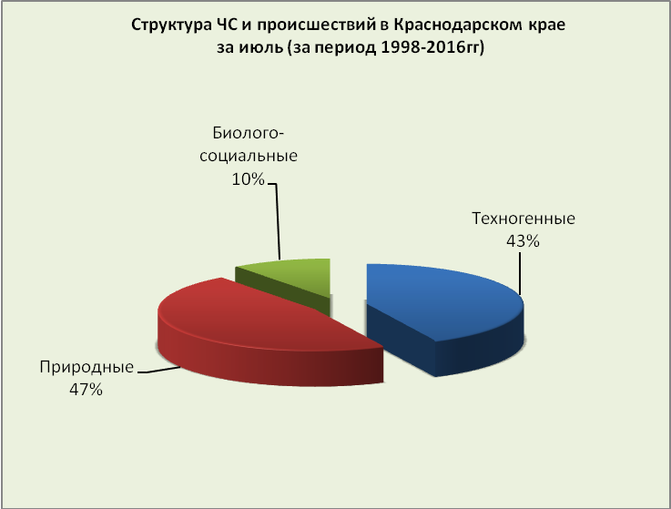

2.1. ЧС и происшествия природного характера.
Наибольшее количество чрезвычайных ситуаций и происшествий природного характера в июле возникает в результате комплекса метеорологических явлений (сильный дождь, град, шквалистое усиление ветра), сильной жары, засухи и лесных пожаров.
Воздействию опасных природных явлений в июле подвержена вся территория края.

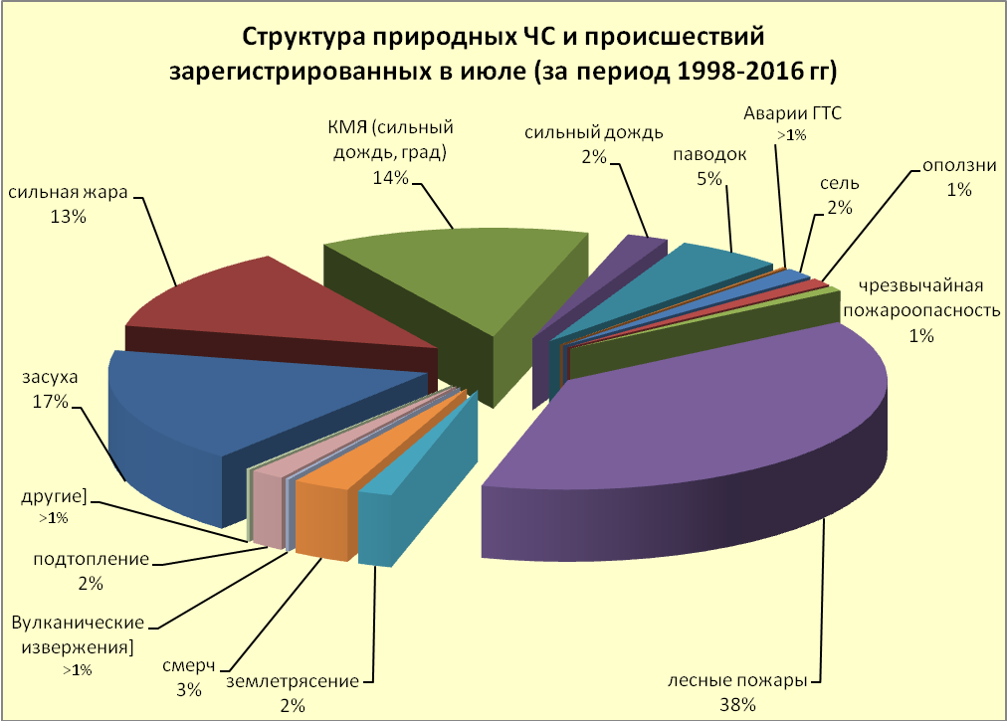

В случае установления сухой и жаркой погоды в июле, местами по краю, существует вероятность возникновения чрезвычайных ситуаций и происшествий, связанных с:
авариями на энергетических системах (из-за перегрузок энергосистем вследствие массового использования приборов охлаждения);
увеличением количества ДТП на автодорогах в результате деформации асфальтового покрытия;
созданием аварийных ситуаций на транспорте при перевозке АХОВ и пожаро-взрывоопасных веществ;
увеличением количества бытовых пожаров;
возникновением лесных и ландшафтных пожаров.
обострениями сердечно-сосудистых заболеваний у населения, возможными тепловыми ударами;
гибелью сельскохозяйственных культур, животных и птиц в промышленных и домашних хозяйствах.
В результате комплекса метеорологических явлений (сильные грозовые дожди, град, шквалистое усиление ветра) в отдельных пунктах края существует вероятность возникновения чрезвычайных ситуаций и происшествий, связанных с:
затоплением и подтоплением пониженных участков;
повреждением автотранспорта, строений, сельхозугодий; увечьями и гибелью людей;
авариями на объектах энергетики.
В случае сильных дождей и прохождения дождевых паводков на юго-западных и юго-восточных притоках р.Кубань и на реках Черноморского побережья, возможны значительные подъемы уровней воды в реках на территории муниципальных образований: Апшеронский, Белореченский, Крымский, Курганинский, Лабинский, Мостовский, Новокубанский, Отрадненский, Северский, Туапсинский, Успенский районы и гг.Анапа, Армавир, Геленджик, Горячий Ключ, Новороссийск, Сочи.
В случае увеличения сбросов воды из Краснодарского водохранилища до 1250 м³/с и более, в нижнем течении р.Кубань и р.Протока на территории муниципальных образований: Абинский, Крымский, Красноармейский, Калининский, Славянский, Темрюкский районы может сложиться неблагоприятная обстановка, связанная с размывом дамб обвалований, затоплением территорий.
В случае длительного дождливого периода возможна активизация экзогенных процессов. В результате сходов оползней, селей на территории муниципальных образований: Апшеронский, Лабинский, Мостовский, Отрадненский, Туапсинский районы и гг.Горячий Ключ, Геленджик, Новороссийск, Сочи возможны чрезвычайные ситуации и происшествия, связанные с: перекрытием дорог; повреждением опор ЛЭП и мостов, газо-, водо-, нефтепроводов, повреждением жилых зданий и строений.
В случае резких изменений погодных условий над акваторией Черного и Азовского морей в июле возможно формирование смерчей и вероятность выхода их на сушу. В результате этого возможно: повреждение морских судов, находящихся в море, аварии и гибель маломореходных судов, травматизм и гибель людей. В случае выхода смерча на сушу, неизбежны катастрофические затопления и разрушения, гибель людей, в т.ч. и находящихся на пляжах, преимущественно на территории муниципальных образований: Туапсинский район и гг.Анапа, Новороссийск, Геленджик, Сочи.
В июле возможно возникновение чрезвычайных ситуаций и происшествий связанных с вулканическим извержением в Темрюкском районе. В результате массового нахождения отдыхающих на побережье Азовского моря, при вулканической активности, возможен травматизм или гибель людей.

2.1.1. В отдельные дни июля на территории всех муниципальных образований существует вероятность возникновения ЧС и происшествий, связанных с:
повреждением автотранспорта, крыш строений, уничтожением сельхозугодий;
авариями на объектах энергетики;
подтоплением пониженных участков, не имеющих естественного стока воды;
нарушением в работе транспорта в результате активизации оползневых процессов;
разрушением и размывом берегов рек;
нарушением работы ливневых систем.
Источник ЧС и происшествий – КМЯ (сильный дождь, град, шквалистое усиление ветра).

2.1.2. В отдельные дни июля на территории муниципальных образований: Абинский, Апшеронский, Белореченский, Лабинский, Мостовский, Отрадненский, Крымский, Курганинский, Северский, Туапсинский, Успенский районы и гг.Анапа, Геленджик, Горячий Ключ, Новороссийск, Сочи возможны ЧС и происшествия, связанные с:
затоплением пониженных участков, не имеющих естественного стока воды;
затоплением прибрежных территорий в результате подъема уровней рек;
разрушением и размывом берегов рек;
затруднением в работе транспорта, увеличением ДТП;
выходом из строя объектов жизнеобеспечения.
Источник ЧС и происшествий – подъемы уровней воды.

2.1.3. В отдельные дни июля на территории муниципальных образований: Апшеронский, Лабинский, Мостовский, Отрадненский, Северский, Туапсинский (горная часть) районы и гг.Геленджик, Горячий Ключ, Новороссийск, Сочи существует вероятность возникновения ЧС и происшествий, связанных с:
перекрытием автомобильных и железных дорог;
повреждением опор ЛЭП и мостов, газо-, водо-, нефтепроводов, объектов жизнеобеспечения;
развитием эрозии берегов;
разрушением жилых домов, строений, строительных площадок;
возможным травматизмом и гибелью людей.
Источник ЧС и происшествий – оползни, сели, обвалы, просадка грунта.

2.1.4. В отдельные дни июля на территории всех муниципальных образований существует вероятность возникновения чрезвычайных ситуаций и происшествий, связанных с:
возгораниями и увеличениями площадей лесных пожаров, с возможностью перехода низовых пожаров в верховые с угрозой распространения на населенные пункты;
возникновением очагов природных пожаров на сельхозугодьях и в лесополосах;
возникновение очагов пожаров в местах массового отдыха населения (автокемпинги, палаточные лагеря, базы отдыха, места проведения пикников);
увеличением количества пожаров на объектах экономики и в населенных пунктах.
Источник ЧС и происшествий – пожароопасность.

2.2. Чрезвычайные ситуации и происшествия техногенного характера.
Основными источниками чрезвычайных ситуаций и происшествий техногенного характера в июле являются крупные ДТП, обнаружение взрывоопасных предметов и аварии на объектах энергетики.
Наибольшее количество техногенных чрезвычайных ситуаций и происшествий зарегистрировано на территории муниципальных образований: гг.Краснодар, Новороссийск, Сочи.

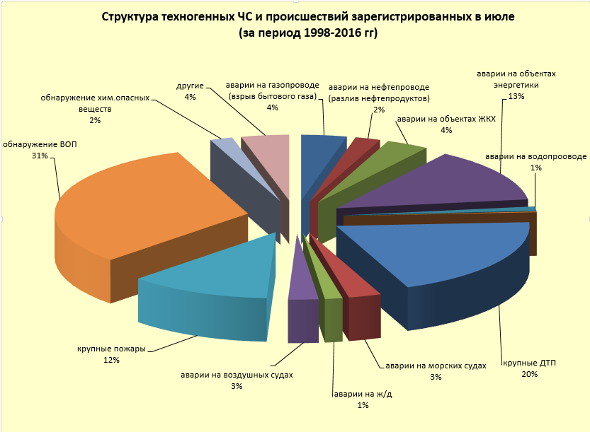

В июле сохранится высокий показатель количества аварий на автомобильных дорогах.
В случае засушливого периода и высоких температур воздуха увеличится количество бытовых пожаров.
В июле прогнозируются аварии на энергетических системах и на объектах жизнеобеспечения (из-за перегрузок энергосистем и изношенности энергетического оборудования).
В июне 2017 года возможны чрезвычайные ситуации и происшествия, связанные с гибелью людей в результате крупных ДТП и на пожарах. Возможны аварии на газо-, нефтепроводах, объектах ЖКХ. Возможны аварии на железнодорожном, морском и авиационном транспорте.

2.3. ЧС и происшествия биолого-социального характера.
В июле сохранится высокий показатель чрезвычайных ситуаций и происшествий биолого-социального характера.
в связи с прогнозируемыми сложными погодными условиями в горах (сильные осадки, град, активизация экзогенных процессов, кратковременные подъемы уровней воды) существует вероятность несчастных случаев с туристическими группами и людьми, находящимися в горах;
В случае сухой и жаркой погоды в июле не исключены случаи массового отравления людей некачественными продуктами питания.
При установлении жаркой погоды существует угроза инфекционных заболеваний людей (ОКИ, дизентерией, сальмонеллезом, болезнью Боткина).
В связи с массовым пребыванием отдыхающих на пляжах Черного и Азовского морей и на других водных объектах края, а также купанием в несанкционированных местах сохранится высокий показатель несчастных случаев, связанных с гибелью людей на воде.
На территории края в июле продолжится распространение вредителей и заболевания растений.
На территории края существует вероятность возникновения очагов заболевания АЧС и сибирской язвы.

